Brandschutz im Großformat
Mit textilen Rauch- und Brandschutzlösungen für das neue Terminal 3 am Flughafen Frankfurt ist die clauss markisen Projekt GmbH (cm Projekt) aus Leinfelden-Echterdingen an einem der größten Infrastrukturprojekte Europas beteiligt.
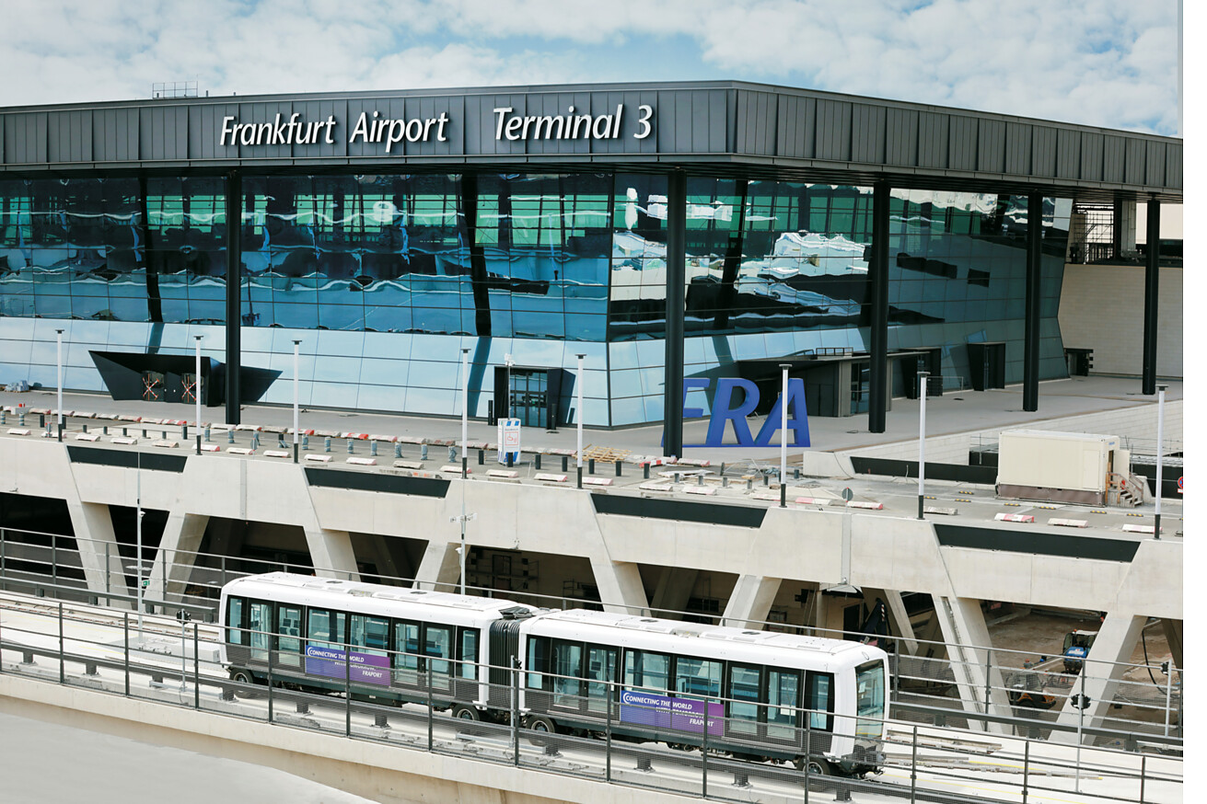

Offene Hallen, große Sichtachsen und komplexe Verkehrsströme stellen an den baulichen Brandschutz in Flughafenterminals besonders hohe Anforderungen. Im neuen Terminal 3 am Flughafen Frankfurt fügen sich textile Rauch- und Brandschutzlösungen so in die Architektur ein, dass Sicherheit, Funktion und räumliche Klarheit zuverlässig gewährleistet sind. Dafür braucht es ein System, das sich in einem Gebäude mit hoher technischer Dichte und anspruchsvoller räumlicher Ordnung bewährt und den Betrieb eines der größten internationalen Luftverkehrsdrehkreuze Europas mitträgt. cm Projekt zeigt in der Umsetzung des baulichen Brandschutzes wie eng technische Präzision, bauliche Integration und verlässliche Koordination in einem Projekt dieser Dimension zusammenwirken.  Mit dem Terminal 3 hat die Fraport AG den Flughafen Frankfurt um ein weiteres Terminal mit 361.000 Quadratmetern Bruttogrundfläche und entsprechend weitläufigen und klar gegliederten Verkehrs- sowie Aufenthaltsbereichen erweitert. Zum Bauwerk gehören das Terminalhauptgebäude, die Flugsteige G, H und J sowie die Anbindung an die neue Sky Line-Bahn. Das fahrerlose Transportsystem des Flughafens verbindet das neue Terminal mit den Terminals 1 und 2 sowie dem Regional- und Fernbahnhof. Für cm ist das Terminal 3, das auf bis zu 19 Millionen Passagiere pro Jahr ausgelegt ist, das bislang größte Projekt der Unternehmensgeschichte. „Es war für uns alles andere als ein Standardprojekt. Gerade bei einem Terminal dieser Größe zeigt sich, wie wichtig saubere Schnittstellen und eine enge Abstimmung mit Bauherr, Planer und Bauleitung für das gewünschte Ergebnis sind“, sagt Uwe Neudeck, Geschäftsführer der clauss markisen Projekt GmbH mit Sitz in Leinfelden-Echterdingen.  Architektur mit klarer Ordnung und viel Tageslicht  Die architektonische Planung des Terminal 3 lag bei Christoph Mäckler Architekten, Frankfurt. Damit verbindet sich das Projekt auch mit der Geschichte des Flughafens. Schon Christoph Mäcklers Vater Hermann war am Bau des Terminal 1 beteiligt, das 1972 eröffnet wurde. Der Entwurf des neuen Terminals strukturiert das Gebäude klar und sorgt auch in großer Dimension für gute Orientierung. Offene Raumfolgen, weite Sichtachsen und viel Tageslicht bestimmen das Erscheinungsbild des Terminals. Fraport beschreibt das Konzept als einen Ort mit urbanem Charakter, in dem Flugsteige, Gates und Lounges wie Straßen und Plätze angelegt sind. Die Markthalle mit ihrer vom Architekturbüro LAVA aus Stuttgart entworfenen Decke setzt dabei einen eigenen gestalterischen Akzent.  Textile Schutzsysteme für zentrale Bereiche  cm Projekt realisierte für das gesamte Terminal 3 textile Rauch- und Brandschutzlösungen. Installiert sind 150 gerollte Rauchschürzen des Typs RSR, 20 gefaltete Rauchschürzen mit Längen von bis zu 70 Metern, 45 gerollte Rauchabschlüsse des Typs S200 sowie 9 gerollte Feuerschutzabschlüsse des Typs EIXL.  Die Rauchschürzen übernehmen im Brandschutzkonzept die Aufgabe, Rauch in definierten Bereichen zu halten und diesen zu lenken. Zusammen mit natürlichen oder maschinellen Rauch- und Wärmeabzugsanlagen tragen sie dazu bei, Rauch kontrolliert abzuführen und darunterliegende Bereiche möglichst raucharm zu halten. Die Rauch- und Feuerschutzabschlüsse schließen im Brandfall Öffnungen ab. Als gerollte Systeme benötigen sie wenig Platz und lassen sich daher gut in architektonische Konzepte integrieren. Ausgelöst werden die Abschlüsse über Steuerungen, die Branderkennungssignale auswerten und die Systeme automatisch aktivieren.  Auf diese Weise tragen sie dazu bei, die Feuerübertragung zu verhindern sowie Flucht- und Rettungswege für Passagiere und Mitarbeitende möglichst lange nutzbar zu halten und die Bedingungen für eine geordnete Evakuierung sowie den Einsatz der Feuerwehr zu verbessern. In Terminal 3 sind die Anlagen in offenen Bereichen, vor Fahrtreppen und an weiteren sicherheitsrelevanten Übergängen installiert. Ergänzend setzte cm Projekt den innenliegenden Blend- und Sonnenschutz in den Shop- und Mieterflächen um.  Koordination im laufenden Bauprozess  „Hinter dem Projekt stehen nicht nur viele Abstimmungen auf der Baustelle, sondern auch rund 12.000 Planungsstunden seit Oktober 2021. Diese Tiefe in der Vorbereitung war entscheidend, damit die Umsetzung ab Herbst 2023 im laufenden Bauprozess sauber greifen konnte“, weiß Uwe Neudeck zu berichten. Regelmäßige Baustellenbegehungen sowie laufende Abstimmungen mit Auftraggebern, Bauleitung und weiteren Projektbeteiligten prägten den Bauablauf bis in die Schlussphase des zweiten und dritten Quartals 2025. Mit der brandschutztechnischen Abnahme war zu dem Zeitpunkt ein zentraler Meilenstein für die Inbetriebnahme erreicht. Fraport sprach zur Eröffnung im April 2026 von einer Fertigstellung im Zeit- und Kostenrahmen – bei einem Flughafenprojekt dieser Größenordnung keine Selbstverständlichkeit.  Leinfelden-Echterdingen, Mai 2026  Abdruck honorarfrei / Beleg erbeten |  | Ihr Ansprechpartner  Rainer Häupl  bering*kopal GbR  Büro für Kommunikation  t +49(0)711 7451759-16  rainer.haeupl@bering-kopal.de  www.bering-kopal.de  Unternehmenskontakt  Uwe Neudeck  Geschäftsführung  cm Projekt  claus markisen Projekt GmbH  presse@clauss-markisen.de  www.cm-projekt.de

1 Blick auf die Check-in-Halle von Terminal 3 am Flughafen Frankfurt. Das neue Terminal erstreckt sich über 361.000 Quadratmetern Bruttogrundfläche und ist für bis zu 19 Millionen Passagiere pro Jahr ausgelegt. Die clauss markisen Projekt GmbH (cm) realisierte hierfür textile Rauch- und Brandschutzlösungen. Foto: Fraport AG
2 Im Ankunftsbereich von Terminal 3 prägen offene Raumstrukturen, weite Sichtachsen und eine klare Wegeführung das Bild. Foto: Fraport AG
3 Ein abgesenkter rollbarer Rauchabschluss des Typs RSR S200 ist hier im Ankunftsbereich von Terminal 3 zu sehen. Die Systeme trennen im Brandfall ganze Bereiche voneinander ab und sind essentieller Teil des baulichen Entrauchungskonzepts. Foto: cm Projekt
4 Der abgebildete Verkehrsbereich von Terminal 3 am Flughafen Frankfurt mit Fahrtreppe und offenen Übergängen zeigt, wie cm Projekt textile Rauch- und Brandschutzlösungen, darunter gefaltete Rauchschürzen, in die Architektur des Terminals integriert. Foto: cm Projekt
1. |  | 2.
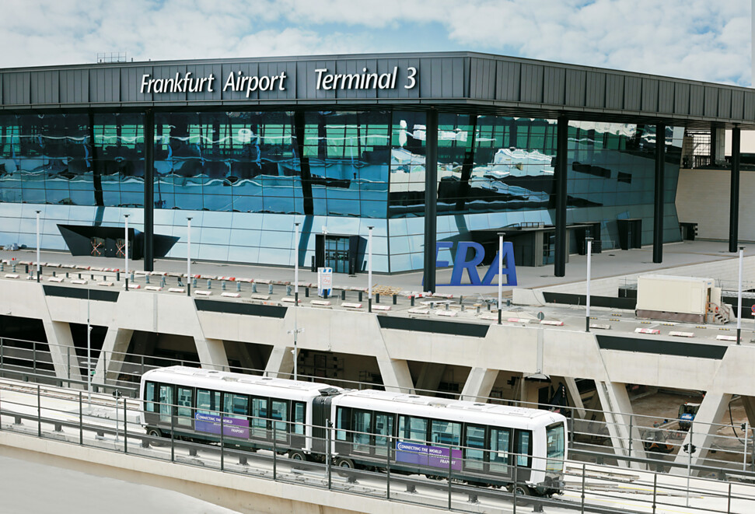 |  | 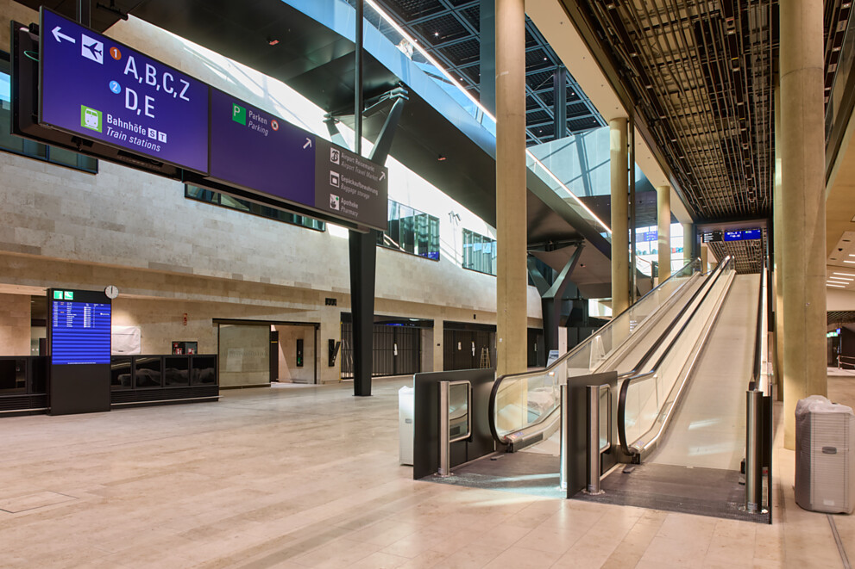
3. |  | 4.
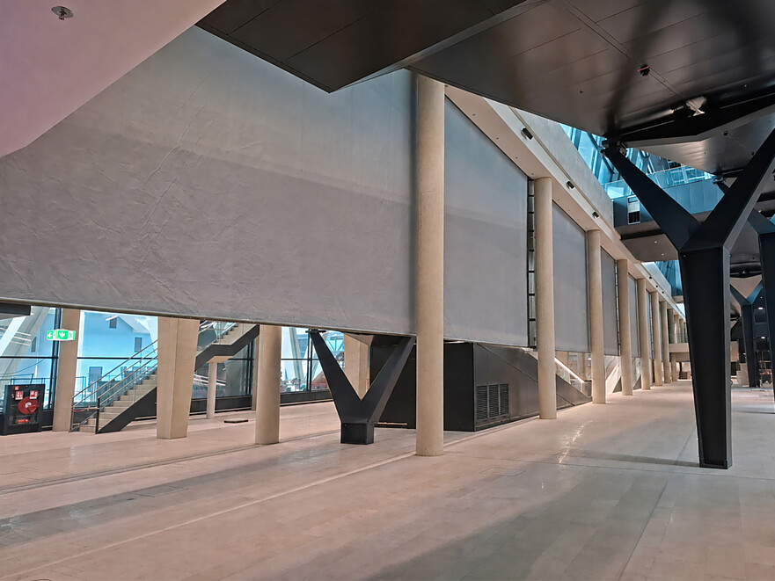 |  | 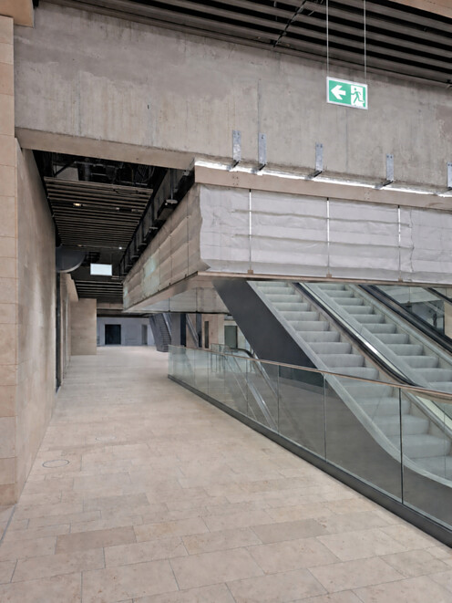

5 Großzügige Flächen und eine klare Wegeführung prägen den Charakter der Check-in-Halle von Terminal 3 am Flughafen Frankfurt. Foto: Fraport AG
6 Gefaltete Rauchschürzen von cm Projekt mit Längen von bis zu 70 Metern in Terminal 3 kommen in den offenen Bereichen des Gebäudes zum Einsatz und übernehmen im Brandfall eine wichtige Funktion bei der Rauchlenkung. Foto: cm Projekt
7 Abgebildet sind gerollte Rauchschutzabschlüsse des Typs RSS von cm Projekt in Terminal 3. Sie schließen Öffnungen im Brandfall und schotten angrenzende Bereiche ab. Foto: cm Projekt
8 Im Brandfall schließt der gerollte Rauchschutzabschluss des Typs RSR von cm Projekt die Öffnung ab und gibt, wie in diesem Fall auf dem Behang aufgedruckt, konkrete Handlungsanweisungen. Foto: cm Projekt
5. |  | 6.
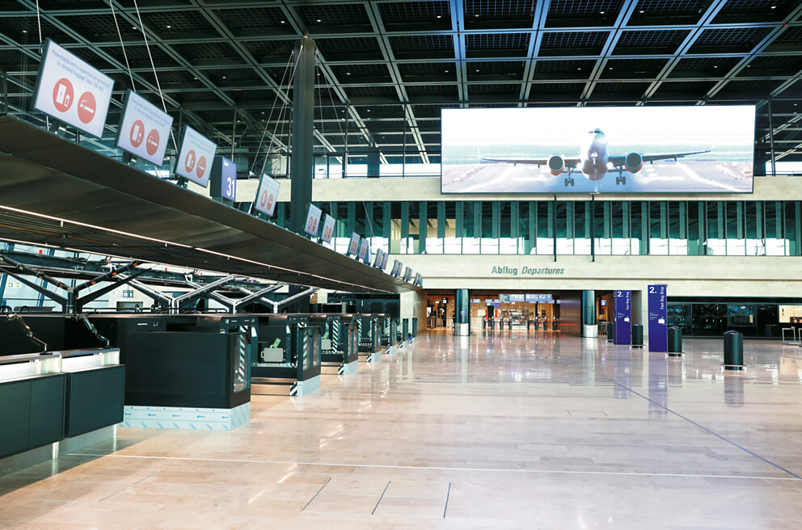 |  | 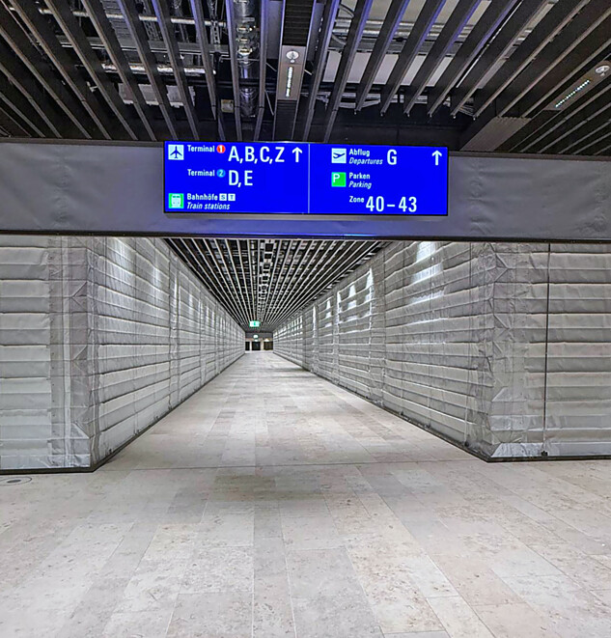
7. |  | 8.
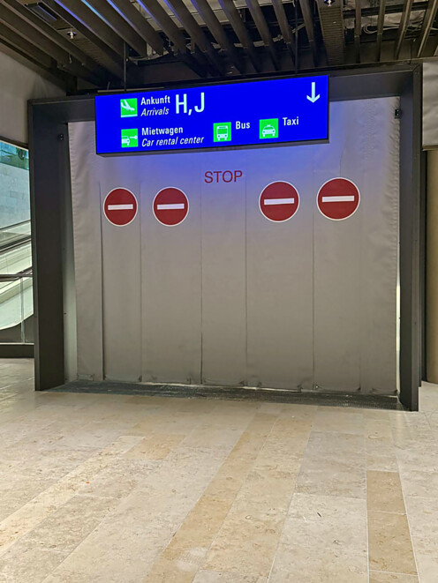 |  | 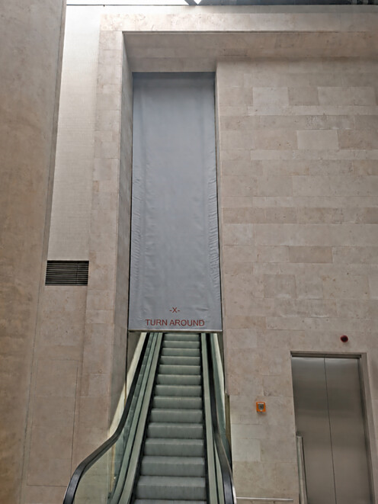

Über cm Projekt
Die clauss markisen Projekt GmbH, kurz cm Projekt, steht seit 1946 für textilen Rauch- und Brandschutz im Projektbereich. Das Unternehmen mit Sitz in Leinfelden-Echterdingen entwickelt, plant und realisiert maßgeschneiderte Systeme, die bauliche Sicherheit, technische Präzision und gestalterische Integration auch im Blend- und Sonnenschutz verbinden.
www.cm-projekt.de

